**流程管理岗位手册**

一**、流程管理原则**

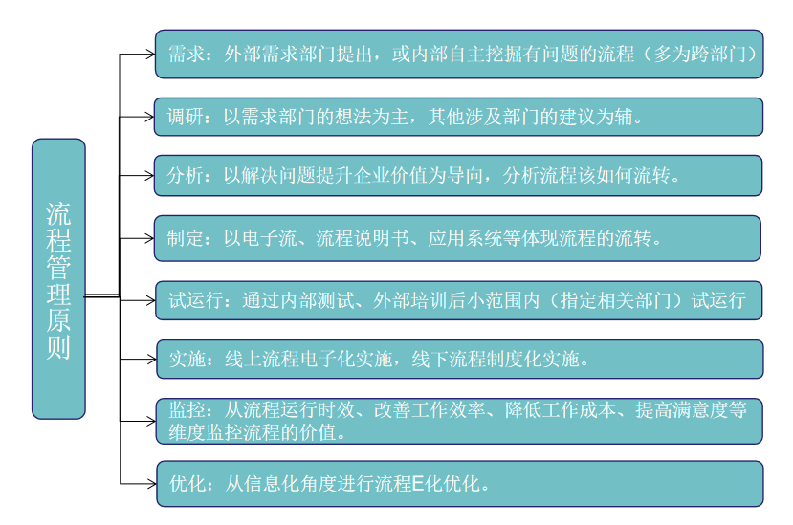

**二、流程管理人员胜任素质模型**

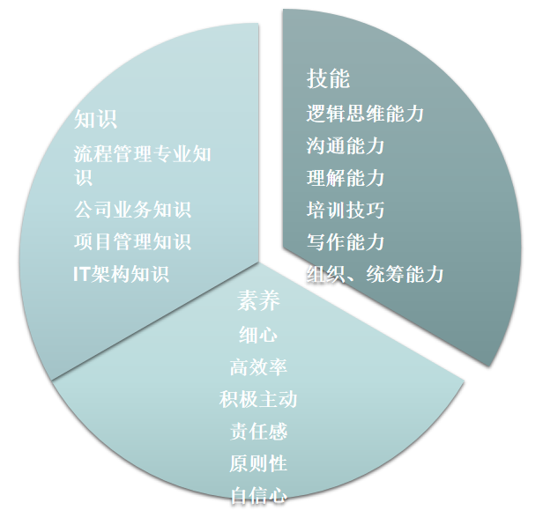

1. **流程管理工作流程图**

流程发布

流程设计

流程梳理

需求调研

收集需求

需求调研

流程培训

流程优化

流程监控

流程执行

**四、流程管理实施**

4.1、收集需求

4.1.1外部提出

①流程需求可由各部门根据现存的难以解决的业务痛点向流程管理部提出流程梳理需求，流程管理部可根据痛点解决的价值性和紧迫性进行优先级排序，反馈给需求方是否进行此项流程建设工作。

②各部门也可通过建立电子流的形式管控流程，并向流程管理部提出需求在OA、ERP、HR上进行电子流设计。

4.1.2内部挖掘

流程管理部可自行挖掘企业内各项业务运转时遇到的责权不清晰、工作任务重叠或缺失、信息传递失真等流程不完善所产生的问题，并针对性找准问题产生的原因，优化流程。

4.2需求调研

4.2.1 文档调研

收集与流程有关的制度、表单、文件、方案等文档，这些材料是支撑流程运行的基础。通过分析上述材料所记录的数据、规定、事件、我们可以推断流程实际运行的有效性。

4.2.2组织业务流程研讨会

召集与业务流程相关的各部门和人员，大家共同对实际运作中存在的问题进行描述、分析，有助于避免个人偏见照成的片面认识和理解，信息调研将更加真实和全面，同时也有助于提高各部门对流程系统运作的认识，增强相互协作与配合。

4.3流程梳理

企业所有流程依照公司相关管理制度和业务管理要求逐一梳理出来。公司的各项管理制度是流程梳理的前提，流程是公司制度落地的重要手段之一。

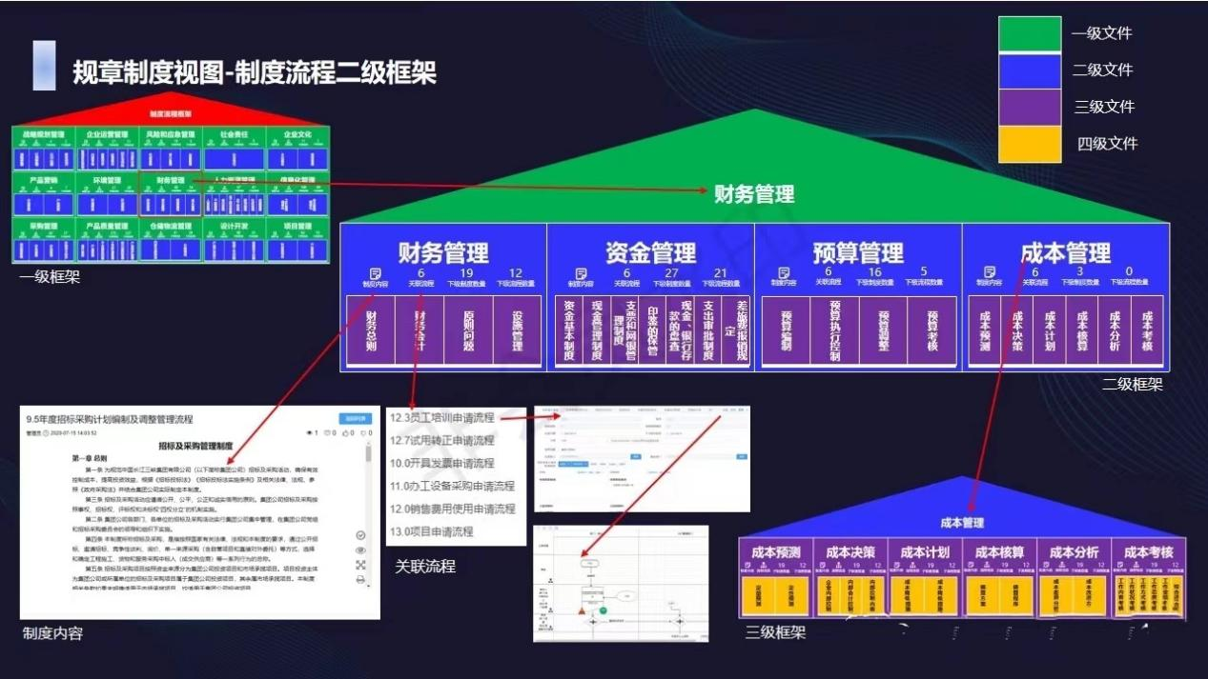

**规章制度流程实现框架图**

流程梳理一般围绕以下几个问题进行：

|  |  |
| --- | --- |
| **序号** | **问题点** |
| 1 | 谁来关心该流程的最终输出结果和效果？ |
| 2 | 该流程会对哪些部门的运作造成影响？ |
| 3 | 流程设计的最终目的是什么？ |
| 4 | 流程的内部客户是谁？外部客户是谁？ |
| 5 | 流程涉及的主要业务场景是什么？ |
| 6 | 该流程是否可通过应用系统实现？ |

流程梳理步骤：

4.3.1 明确流程管理的目标

在开始一个流程设计前首先应该梳理出流程最终的目标，也就是有明确的输出，我们应该确定做这个流程的原因是什么？是为了解决什么问题？最终实现的价值如何？这个流程是管理流程还是业务流程？是决策流程、执行流程还是决策执行流程？明确了流程的输出，也就明确了流程的管理目标。

4.3.2明确流程所对应的相关管理制度

流程最终是服务于公司管理和业务的。在各个管理条线和业务条线上，都会有相应的管理制度。流程的梳理，应该以相应的制度为依据，制度适用范围就对应着流程的适用范围，制度的管理边界也对应着流程的管理边界，这样梳理出来的流程才能符合公司的管理要求。如果公司已经有相对较为完善的管理制度，那么我们可以依照这些制度进行流程梳理。如果公司暂时还没有相关管理制度，我们就需要先明确管理制度之后，再进行流程梳理。

4.3.3梳理流程中的各项活动及相关关系

流程的各项活动是指流程从发起到结束所经历的处理环节，通常这些环节是被预设好的。环节可能是一个，也可能是多个，这些环节之间存在着相互的依赖关系或是先后顺序。

4.3.4梳理参与流程的各项角色

在流程的每个处理环节都会对应到一个具体的处理岗位、职责和工作授权。

例，在供应商开发、评价流程中，各流程环节对应责任岗位明细如下：

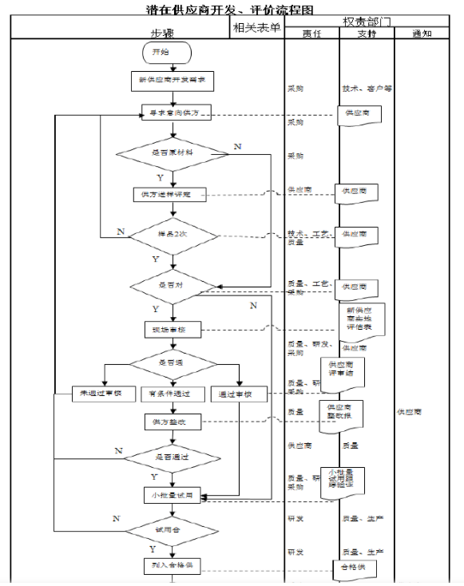

4.4流程设计

流程设计需遵循:

①规范化：就是把以往那些存在于口头上的活动组合加以规范和显性化，以公司内部的法定依据规范活动的进行。

②表单化/成果化：无论是一个活动步骤，还是一个完整流程，都必须有输入有输出，并且通过不断提高输出标准，从而逐步提高业务能力和水平。

③信息化：流程管理工作在制度化的前提下，要尽可能的通过系统化信息对接来实现，积累流程运行数据（OA、ERP等系统），并通过数据分析做出改善管理工作的实际动作。

4.4.1流程图的设计规范

流程图可以简单地描述一个过程，是对过程、算法、流程的一种图像表示。规范的流程图帮助项目组成员统一认识，便于项目的沟通和讨论，有助于项目的顺利推进。

**流程图设计规则表**

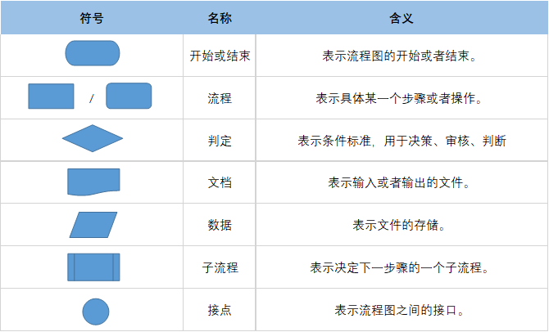

①流程图形状统一，流程图是由点和线组成的面。要画出规范的流程图，最基本的就是流程图的形状要统一。

②流程图的命名要使用主谓结构，如“设备购买流程”。

③操作描述用动宾结构，语言要简洁清晰，如“编制招聘计划”。

④起点必须有且只有一个，而终点可以省略不画或有多个。

⑤流程图的形状大小一致，统一字号。

⑥流程线是从下往上或从右向左时，必须带箭头；除此以外，都可以不画箭头；流程线的走向默认都是从上向下或从左向右。

⑦判断框和选择框上下端连接“yes”线，左右端“no”流入流出。

⑧流程图从左到右、从上至下排列。

⑨流程处理关系为并行关系的，需要将流程放在同一高度。

⑩连接线不要交叉。

4.4.2流程说明书的设计规范

《流程说明书》是通过对业务流程各步骤的详细说明，具体描述每一个步骤如何开展工作，涉及到哪些部门，需要形成、传递哪些表单、文件等内容的说明性文件，是业务流程的辅助性文件。

①流程步骤的描述要详细、准确；流程各环节描述时侧重本部门。

②流程环节中的信息流、票据传递要记录完整、清晰；

③流程中的判断点和审批点要清晰、明确；

④流程环节的工作标准要求以及特殊情况，要做详细说明。

**流程说明书**

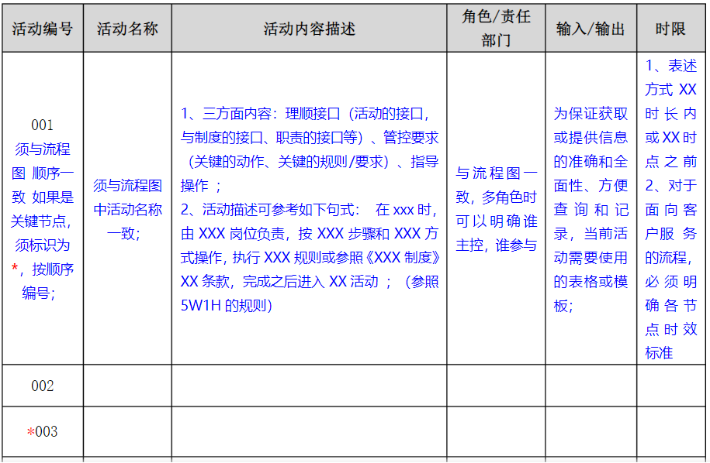

4.5 流程发布

在流程制定完毕且试运行结束后需要在OA办公系统上推送流程指引手册/电子流正式发布的通知，并注明流程手册查看位置及电子流申请入口。新流程手册的颁布意味着流程设计工作的基本结束，而标志着流程实施工作才刚刚开始。为了保证初期文件的动态调整，一般会推出一个月（部门内运转的流程）到半年（跨部门运转的流程）时间的试运行，在试运行期间，所有的文件都可以向流程管理部申请进行升版调整，但前提是调整要以问题导向和业务导向为主，而非针对文件本身。

4.6 流程培训

流程制度文件/流程E化系统发布一周内依情况而定组织相关人员进行操作使用培训：

|  |  |  |
| --- | --- | --- |
| 序号 | 培训主题 | 培训内容 |
| 1 | 流程文件宣贯培训 | 流程文件发布后，协助流程负责人对流程文件的使用进行宣贯培训 |
| 2 | 流程知识培训 | 对流程的一般性知识进行定期的培训 |
| 3 | 流程操作培训 | 针对流程操作中的具体问题，组织对部分人员进行专项培训 |
| 4 | 流程考试 | 对培训内容进行结业考试和定期考核；对流程文件的熟悉和掌握程度进行考试；流程的操作实施纳入员工绩效考核体系 |

4.7流程执行

按照实施方案完成流程实施并落地运行。电子化线上流程由开发工程师/运维工程师进行系统部署后需求人员进入OA等系统进行使用，线下流程流程管理部输出相应文件，制定流程实施的规章制度、流程宣讲培训，相关部门人员依照流程制度文件进行，确保流程落地到位、执行到位。为加强流程的执行，流程管理部应做到：

①对流程优化方案进行充分讨论共识。

②加强流程推广中的培训宣导。

③落实流程责任人及职责。

④定期的流程KPI评价和回顾会议

⑤流程的IT固化。

⑥实施流程上的会议管理。

⑦流程审计监控以及建立违规责任追究机制。

⑧打造流程文化。

4.8流程监控

流程制度文件/流程E化系统发布后各部门按照规定流程运行，流程管理部针对以下内容进行日常流程运行监控：

①检查流程活动的输入、输出、角色活动内容等是否符合流程标准。

②流程运行周期、流程活动时限是否在规定范围内。找出造成延迟和超时的原因。

③挑选对企业利润有直接影响的监控点。比如说三种基本衡量标准:客户、财务和运营。

流程监控的过程：

①问题和运行信息收集：收集内部和外部顾客对流程运行的评价和意见；收集其他部门传递的与流程运行失效及缺陷信息。

②流程运行状况分析：对收集到的流程运行意见反馈进行归类分析，对问题进行定位并就日常流程运行操作问题提出解决方案；对非操作问题，视情况决定是否组织流程问题研讨；对重大问题考虑进行流程运行绩效监测，和启动进一步解决措施。

③流程运行状况报告：对于各部门重要流程，定期与各流程负责人协作编写流程运行情况监督报告，并提出问题和解决建议注意事项，监督问题改进效果。

④组织流程运行沟通会：对于跨部门且意义重大流程定期组织流程责任人和关键负责人召开流程运行沟通会议，就部门配合协调问题进行沟通，提出解决问题的方案和措施。

4.9流程优化

通过对现有流程的简化、整合、增加、调整等方式来提升流程效率，还可通过明确流程所有者的形式来监督流程的整体表现，从而避免部门间推诿的问题。流程优化是对流程的效率和成本，通过采用一些方式和工具对现有的流程进行改良，同时强调流程的有效执行，主要解决流程从有到更好的问题。

流程优化可从以下几个方面分析：

①流程：是否过于复杂，存在精简的可能性。

②流程实现形式：是否能用更有效率的工具来实现。

③流程的逻辑关系：各环节的先后关系可否作调整以达到改进目标。

④流程的承担者：是否可以通过改变活动的承担者来使流程更有效率。